ПРОТОКОЛ № 142846
рассмотрения вторых частей заявок на участие в закупке на право заключения договора на предоставление неисключительного права использования программного обеспечения для защиты информации (DLP-система), а также оказание услуг по внедрению DLP-системы и доступа к технической поддержке в соответствии с ТЗ (со скрытыми данными о поставщиках).
г. Дубна Московская область | «31» октября 2025 г.

Информация о закупке:
Заказчик: АО "НПК "Дедал".
Организатор закупки: АО "НПК "Дедал".
Способ закупки: Открытый запрос предложений в электронной форме, участниками которого могут быть только субъекты малого и среднего предпринимательства.
Предмет закупки: право заключения договора на предоставление неисключительного права использования программного обеспечения для защиты информации (DLP-система), а также оказание услуг по внедрению DLP-системы и доступа к технической поддержке в соответствии с ТЗ.
Состав и объем услуг: все необходимые сведения приведены в Томе 2 закупочной документации.
Срок оказания услуг: в соответствии с проектом договора.
Начальная (максимальная) цена договора:
6 997 555,56 (Шесть миллионов девятьсот девяносто семь тысяч пятьсот пятьдесят пять) рублей 56 копеек, без НДС.
8 397 066,67 (Восемь миллионов триста девяносто семь тысяч шестьдесят шесть) рублей 67 копеек, включая НДС 20%.
Начальная (максимальная) цена единицы продукции:
№ п/п | Наименование продукции | Начальная (максимальная) цена единицы продукции, руб., с учетом НДС
1 | Предоставление неисключительного права использования программного обеспечения для защиты информации (DLP-система), а также оказание услуг по внедрению DLP-системы и доступа к технической поддержке в соответствии с ТЗ. | 8 397 066,67
Извещение о проведении закупки (закупочная документация) опубликовано «21» октября 2025, на официальном государственном сайте http://www.zakupki.gov.ru/, закупка № 32515320158, на официальном сайте по закупкам атомной отрасли http://zakupki.rosatom.ru/, закупка № 138817, на ЭТП ЭТС (НЭП), закупка № 32515320158.
Заседание закупочной комиссии проводится в очной форме в 10:00 (время московское) «31» октября 2025, по адресу: г. Дубна Московская область.
В заседании принимают участие:
ФИО | Должность
Председатель комиссии
Ямников Владимир Борисович | Заместитель генерального директора по инжиниринговой деятельности
Заместитель председателя комиссии
Кормильцев Олег Анатольевич | Заместитель генерального директора по общим вопросам
Член комиссии
Биркле Елена Владимировна | Начальник отдела маркетинга и коммуникаций
Сидоров Евгений Федорович | Начальник отдела материально-технического обеспечения
Тихомирова Ирина Алексеевна | Начальник договорной группы
Секретарь комиссии без права голоса
Филатова Александра Игоревна | Ведущий специалист ОЗД

Заседание проводится в присутствии 5 из 5 членов закупочной комиссии. Кворум имеется.

1. Срок окончания подачи заявок на участие в закупке 11:00 (время московское) «29» октября 2025 года.
Количество поданных на ЭТП ЭТС (НЭП) заявок на участие в закупке - 2.
Согласно результатам открытия доступа к первым частям заявок на участие в закупке:
Рег. № заявки на ЭТП | Дата и время регистрации заявки
32515320158-1-1 | 11:19 (время московское) «28» октября 2025 года
32515320158-1-2 | 09:36 (время московское) «29» октября 2025 года

2. Согласно протоколу заседания закупочной комиссии по рассмотрению первых частей заявок от 30 октября 2025 г. № 142409 закупочной комиссией были приняты следующие решения:
2.1. Признать соответствующими требованиям закупочной документации первые части заявок участников, которым присвоены следующие уникальные идентификационные номера:
2.1.1. номер заявки №32515320158-1-1;
2.1.2. номер заявки №32515320158-1-2.

3. Согласно протоколу заседания закупочной комиссии по рассмотрению вторых частей заявок от «31» октября 2025 г. № 142846 закупочной комиссией были приняты следующие решения:

3.1. Признать соответствующими требованиям закупочной документации вторые части заявок участников, которым присвоены следующие уникальные идентификационные номера:

3.1.1. номер заявки №32515320158-1-1;
3.1.2. номер заявки №32515320158-1-2.

Результаты голосования членов комиссии:
«за» – 5 голосов: Ямников В.Б., Кормильцев О.А., Биркле Е.В., Сидоров Е.Ф., Тихомирова И.А.
«против» – 0 голосов
«воздержался» – 0 голосов.

Количество отклоненных заявок участников: 0.

Закупочная комиссия:

Член закупочной комиссии, подписавший настоящий протокол, руководствуясь положением о закупочной комиссии (Приложение 4 ЕОСЗ):
подтверждает объективность принимаемых решений;
заявляет об отсутствии личной заинтересованности в исходе закупки;
принимает на себя обязательства:
не допускать во время проведения закупки предоставления сведений о предложениях участников закупки, содержании экспертных заключений, ходе проведения закупки и принимаемых решениях, за исключением сведений, находящихся в открытом доступе, любым лицам кроме контролирующих органов, руководства заказчика, Госкорпорации «Росатом» и кроме случаев, установленных ЕОСЗ, прямо предусмотренных законодательством Российской Федерации, организационно-распорядительными документами по закупочной деятельности, извещением и закупочной документацией;
не координировать деятельность участников в рамках закупки иначе, чем это предусмотрено законодательством Российской Федерации, ЕОСЗ и условиями проведения закупки;
не проводить переговоров с участниками закупки по вопросам, относящимся к проводимой закупке, кроме случаев, прямо предусмотренных условиями проведения закупки.

ФИО | Должность | Подпись
Председатель комиссии
Ямников Владимир Борисович | Заместитель генерального директора по инжиниринговой деятельности | 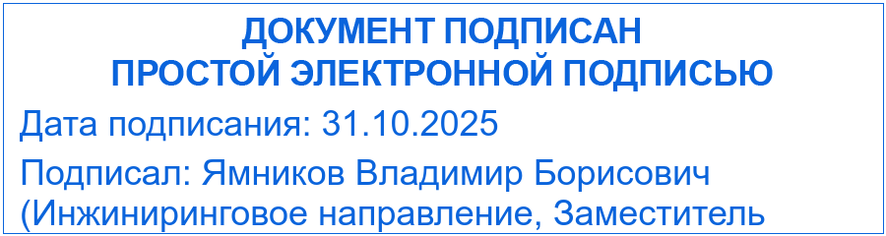
Заместитель председателя комиссии
Кормильцев Олег Анатольевич | Заместитель генерального директора по общим вопросам | 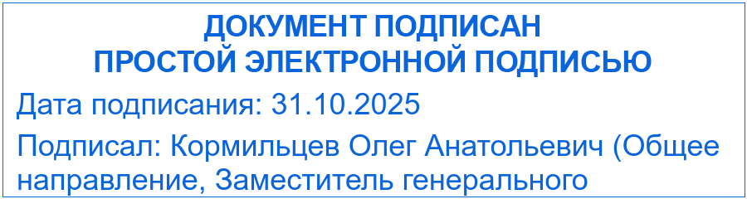
Члены комиссии:
Биркле Елена Владимировна | Начальник отдела маркетинга и коммуникаций | 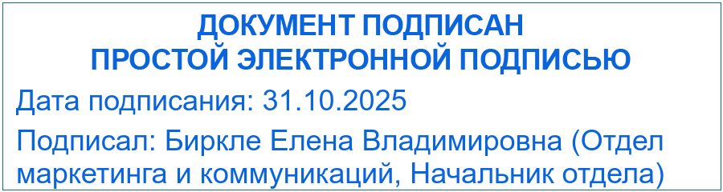
Сидоров Евгений Федорович | Начальник отдела материально-технического обеспечения | 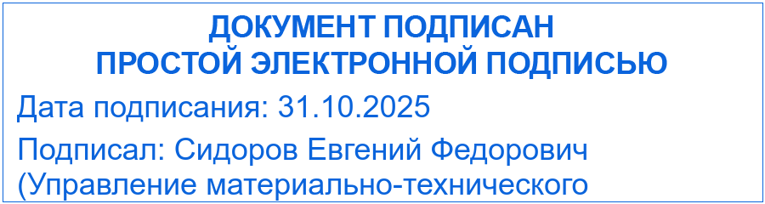
Тихомирова Ирина Алексеевна | Начальник договорной группы | 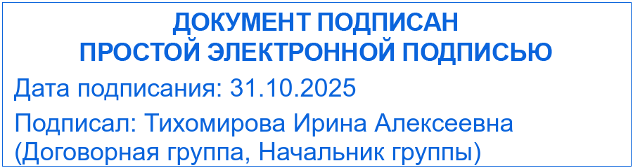
Секретарь комиссии без права голоса
Филатова Александра Игоревна | Ведущий специалист ОЗД | 

